

АДМИНИСТРАЦИЯ ВЕЛИКОУСТЮГСКОГО МУНИЦИПАЛЬНОГО ОКРУГА
ВОЛОГОДСКОЙ ОБЛАСТИ

ПОСТАНОВЛЕНИЕ

14.06.2024 № 1755

г. Великий Устюг

О выдаче разрешения на использование земель

или земельных участков, государственная собственность

на которые не разграничена, без предоставления

земельного участка и установления сервитута

Рассмотрев заявление АО «Газпром газораспределение Вологда» и пред-ставленные материалы, в соответствии с главой V.6 Земельного кодекса Рос-сийской Федерации, постановлением Правительства Российской Федерации от 03.12.2014 № 1300 «Об утверждении перечня видов объектов, размещение которых может осуществляться на землях или земельных участках, нахо-дящихся в государственной или муниципальной собственности, без предос-тавления земельных участков и установления сервитутов», постановлением Правительства Вологодской области от 28.12.2015 № 1208 «Об утверждении порядка и условий размещения на территории Вологодской области объектов на землях или земельных участках, находящихся в государственной или муниципальной собственности, без предоставления земельных участков и установления сервитутов», руководствуясь статьями 33 и 38 Устава Великоус-тюгского муниципального округа Вологодской области,
ПОСТАНОВЛЯЮ:

1. Разрешить Акционерному обществу «Газпром газораспределение Во-логда» (место нахождения: 160014, г. Вологда, ул. Саммера, д. 4А, основной государственный регистрационный номер в ЕГРЮЛ - 1023500873626) исполь-зование земель или земельных участков для размещения объекта, на который не требуется разрешение на строительство с наименованием - «Закольцовка по ул. Герцена в г. Красавино Великоустюгского округа, код объекта: 35-23-360-009154».
Цель использования объекта – технологическое присоединение объектов капитального строительства к газораспределительной сети.
2

2. Характеристика земель или земельного участка согласно прилагаемой схеме: условный номер 35:10:0000000:ЗУ1 на кадастровом плане территории в границах кадастровых кварталов 35:10:0201011, 35:10:0201010, 35:10:0201001, местоположение: Российская Федерация, Вологодская область, Великоустюг-ский муниципальный округ, г. Красавино, ул. Герцена, площадь 1262 кв. м.
3. Срок использования земель или земельного участка – 2 года.
4. Обязать Акционерное общество «Газпром газораспределение Волог-да»:
а) использовать земли или земельные участки в соответствии с действующим законодательством;
б) возвратить земли или земельный участок в состояние и качество не хуже первоначального.
5. Действие решения о размещении объекта может быть прекращено:
а) если лицом, которому выдано решение о размещении объекта, подано в уполномоченный орган заявление о прекращении действия решения о размещении объекта на землях или земельном участке;
б) в случаях использования или неиспользования земель или земельного участка для целей, не предусмотренных решением о размещении объекта.

Глава
Великоустюгского муниципального округа И.А. Абрамов

Приложение
к постановлению администрации
Великоустюгского муниципального округа
от 14.06.2024 № 1755

СХЕМА
границ предполагаемых к использованию земель или части земельного участка
на кадастровом плане территории для размещения объекта «Закольцовка
по ул. Герцена в г. Красавино Великоустюгского округа,
код объекта: 35-23-360-009154»

Условный номер земельного участка: 35:10:0000000:ЗУ1
Площадь земельного участка: 1262 кв. м

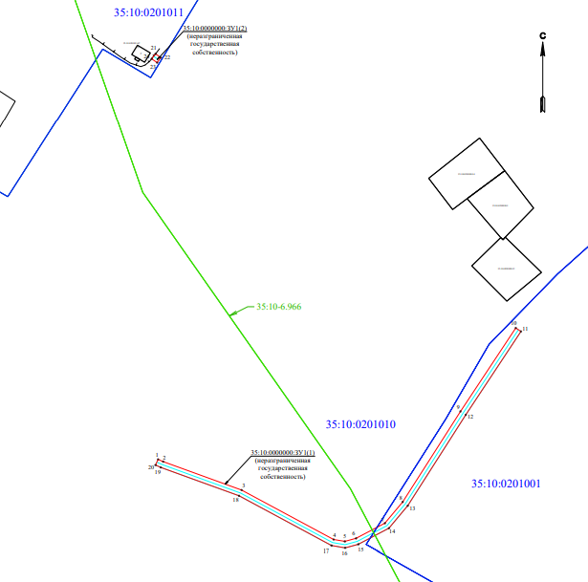

Условные обозначения:

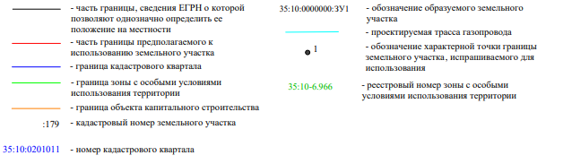

2

Обозначение характерных точек границ | Координаты, м
Обозначение характерных точек границ | X | Y
1 | 2 | 3
:ЗУ1(1) | – | –
1 | 546920.55 | 5191315.23
2 | 546919.08 | 5191318.48
3 | 546900.97 | 5191368.40
4 | 546869.48 | 5191426.94
5 | 546868.27 | 5191434.11
6 | 546870.21 | 5191441.25
7 | 546879.87 | 5191459.63
8 | 546893.41 | 5191470.94
9 | 546951.06 | 5191507.72
10 | 547004.22 | 5191542.90
11 | 547002.01 | 5191546.24
12 | 546948.88 | 5191511.08
13 | 546891.04 | 5191474.17
14 | 546876.69 | 5191462.19
15 | 546866.47 | 5191442.73
16 | 546864.18 | 5191434.31
17 | 546865.64 | 5191425.63
18 | 546897.31 | 5191366.76
19 | 546915.37 | 5191316.97
20 | 546916.91 | 5191313.58
1 | 546920.55 | 5191315.23
:ЗУ1(2) | – | –
21 | 547179.32 | 5191313.62
22 | 547176.94 | 5191316.96
23 | 547173.69 | 5191314.62
24 | 547176.16 | 5191311.16
21 | 547179.32 | 5191313.62

